|  |  |
| --- | --- |
|  | ВЕСТНИК  **правовых**  **Актов**  муниципального образования  «Муниципальный округ  Якшур-Бодьинский район  Удмуртской Республики» |
| **2024 год**  **24 января**  **№ 82** |

В номере:

|  |  |  |
| --- | --- | --- |
| 1 | ИЗВЕЩЕНИЕ ОБ УСТАНОВЛЕНИИ ПУБЛИЧНОГО СЕРВИТУТА | 2 |
| 2 | Постановление Администрации муниципального образования «Муниципальный округ Якшур-Бодьинский район Удмуртской Республики» от 24.01.2024 №69 «Об обновлении единого перечня земельных участков, предназначенных для бесплатного предоставления в собственность граждан, молодых семей и молодых специалистов из земель, находящихся в государственной или муниципальной собственности, расположенных на территории муниципального образования «Муниципальный округ Якшур-Бодьинский район Удмуртской Республики». | 3-5 |

**Сообщение о возможном установлении публичного сервитута (Удмуртская Республика, Якшур-Бодьинский р-н).**

В соответствии с п. 3 статьи 39.42 Земельного кодекса Российской Федерации Министерство цифрового развития, связи и массовых коммуникаций Российской Федерации настоящим сообщает, что в целях размещения линий и сооружений связи объекта федерального значения: «ВОЛП на участке БКС 135 км – УС Киенгоп – УС Ижевск. 1 этап. Строительство» возможно установление публичного сервитута в отношении земельного участка, 18:00:000000:36015, расположенного по адресу: Удмуртская Республика, Якшур-Бодьинский район.

Обоснование необходимости установления публичного сервитута: сооружение связи АО «Связьтранснефть»: «ВОЛП на участке БКС 135 км – УС Киенгоп – УС Ижевск. 1 этап. Строительство» является неотъемлемой частью действующего магистрального нефтепровода «АО «Транснефть-Прикамье», являющегося объектом федерального значения.

Заинтересованные лица могут ознакомиться с поступившим ходатайством об установлении публичного сервитута и прилагаемым к нему описанием местоположения границ публичного сервитута в Министерстве цифрового развития, связи и массовых коммуникаций Российской Федерации по адресу: 123112, Москва, Пресненская наб., д. 10, стр. 2, IQ-квартал; администрации МО «Муниципальный округ Якшур-Бодьинского района Удмуртской Республики» по адресу: 427100, Удмуртская Республика, с. Якшур-Бодья, ул. Пушиной, д. 69.

Подать заявления об учете прав на земельные участки можно по адресу Министерства цифрового развития, связи и массовых коммуникаций Российской Федерации (Москва, Пресненская наб., д. 10, стр. 2, IQ-квартал).

Срок подачи заявлений об учете прав на земельные участки, в отношении которого испрашивается публичный сервитут, составляет 15 (пятнадцать) дней со дня опубликования данного сообщения (в соответствии с п. 8 ст. 39.42 Земельного кодекса Российской Федерации).

Время приема заинтересованных лиц для ознакомления с поступившим ходатайством об установлении публичного сервитута и подачи заявлений:

Понедельник – четверг: с 9:30 до 12:30 и с 14:00 до 17:00;

Пятница: с 9:30 до 12:30 и с 14:00 до 15:00.

Дата окончания 22 февраля 2024 г.

Подробнее о порядке приема граждан можно узнать на сайте https://digital.gov.ru/ru/appeals/personal/.

Данная информация размещена на официальных сайтах Министерства цифрового развития, связи и массовых коммуникаций Российской Федерации (https://digital.gov.ru/ru/), администрации МО «Муниципальный округ Якшур-Бодьинского района Удмуртской Республики» (https://yakshurbodya.gosuslugi.ru).

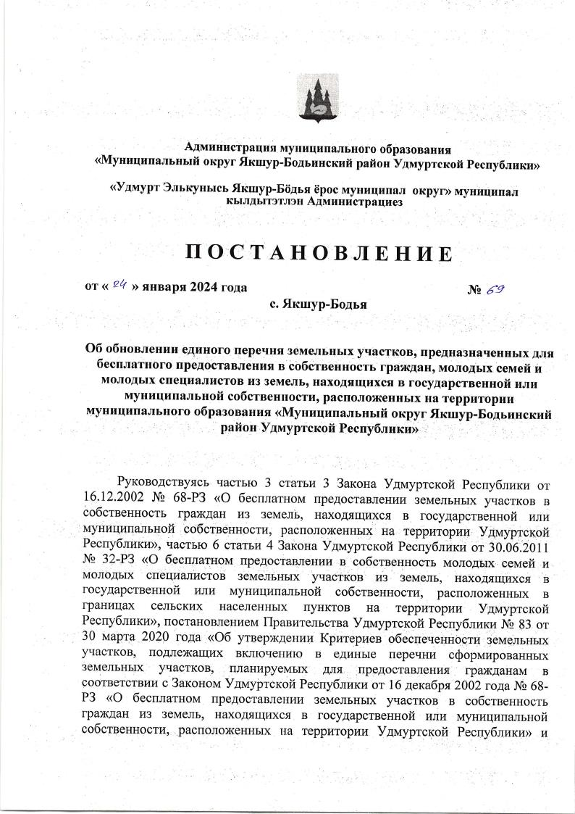

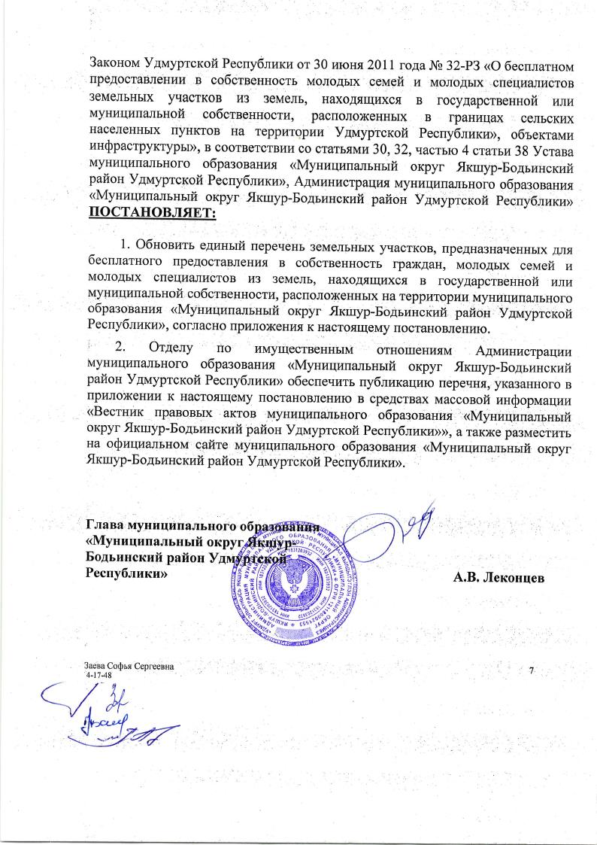

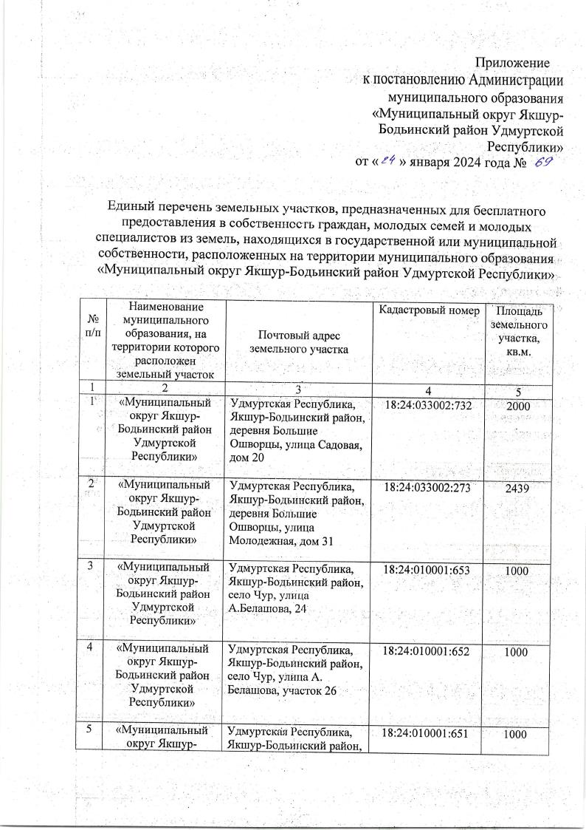

**________________________________________________________________**

|  |  |  |
| --- | --- | --- |
| Учредитель:  Совет депутатов МО  «Муниципальный округ Якшур-Бодьинский район  Удмуртской Республики»  427100, с. Якшур-Бодья,  ул. Пушиной, д. 69 | Тираж 50 экземпляров  бесплатно | Подписано в печать  Руководителем редакционного совета Поторочин С.В.  24 января 2024 года |